Самосогласованная модель тонкого токового слоя в разреженной плазме магнитосферы Земли
Ермакова Кристина Евгениевна
Студент
Московский государственный университет имени М.В.Ломоносова,
физический факультет, Москва, Россия
E-mail: kristinaermakova19@rambler.ru
Магнитное поле Земли создается как внутриземными источниками, так и собственными токами плазмы, возникающими под воздействием солнечного ветра. Этот эффект усиливается по мере удаления от поверхности Земли. В задней части магнитосферы по отношению к солнечному ветру возникают тонкие токовые слои (TТС), образованные электронными и ионными компонентами плазмы. В данной работе будет рассмотрена самосогласованная модель тонкого токового слоя, включающая задачу Коши для дифференциального уравнения, описывающую распределение потенциала, обусловленное электронной компонентой плазмы.
В работе развивается концепция натяжения магнитных силовых линий, обусловленного тремя типами дрейфа электронов в неоднородном магнитном поле, а именно, градиентным дрейфом, поляризационным дрейфом и дрейфом в скрещенных электрическом и магнитном полях. В соответствии с этой концепцией натяжение силовых линий компенсируется градиентом электронного давления и электрическим полем, действующим как на электронную, так и на ионную компоненты плазмы. Имеется стандартный подход, в соответствии с которым градиент магнитного поля, созданного движением электронов, может быть выражен через ионный ток и концентрацию ионов, которая равна концентрации электронов вследствии квазинейтральности. Наш подход состоит в том, что мы выражаем электронный ток через электронное магнитное поле и тем самым получаем уравнение для магнитного поля, созданного движением электронов. Таким образом, выражение для электрического потенциала, использованное ранее для расчета элетрических полей в ТТС, используется нами для вывода самосогласованного дифференциального уравнения (1) для электронной компоненты магнитного поля.
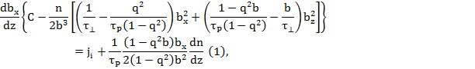
где - безразмерное магнитное поле, где – нормальная компонента магнитного поля, которую мы считаем заданной константой, и – известные функции концентрации ионов и плотности ионного тока; – синус питч-угла; параметры , определяют электронную анизотропию, где – энергия ионов, и - энергии электронов.
Полученное уравнение (1) позволяет сделать выводы о том, каковы допустимые значения входящих в него величин. В работе асимптотическим методом получена ограничительная оценка снизу на нормальную компоненту магнитного поля при условии, что константы C и q равны 1 и 0 соответсвенно:
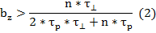
С учетом начального условия мы получаем и рассматриваем задачу Коши для частных случаев и . Задача для уравнения (1) может быть решена численно или аналитически с использованием асимптотических методов.
Мы построили численные решения для некоторых случаев, в том числе для кусочно-постоянной модели и гауссовской, которые приведены ниже.
Концентрация n(z) | Плотность тока | Решение уравнения
Функция-ступенька  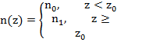 | Функция-ступенька  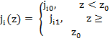 | 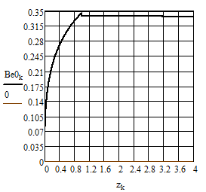
Гауссовская функция  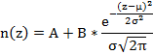 | Гауссовская функция  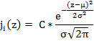 | 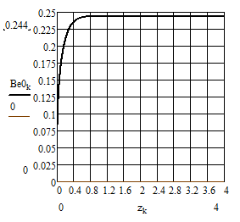

В работе проведен подробный аналитический анализ модели ступенчатой функции.
Итоги работы
В ходе данной работы были произведены вывод и анализ нелинейного дифференциального уравнения для электрической компоненты магнитного поля. Основным результатом являются полученные аналитическим методом ограничительные оценки на некоторые из параметров, входящих в уравнение. Также для частных случаев функций и решена задача Коши численным и аналитическим методами.
Литература
Франк-Каменецкий Д. А. Лекции по физике плазмы - «Атомиздат», 1968
L.M.Zelenyi, H.V.Malova, V.Yu.Popov, D.Delcourt, and A.S. Sharma , Role of electrostatic effects in thin current sheets, multiscale processes in the Earth’s Magnetosphere: From Interball to Cluster, 275-288, 2004
L.M.Zelenyi, H.V.Malova, V.Yu.Popov, D.Delcourt, and A.S. Sharma, Nonlinear equilibrioum structure of thin current sheets, influence of electrion pressure anisotropy Nonlinear process in Geophysics, 11, 579-587, 2004.

